Fabricación de válvulas de Hierro dúctil para el Sistema de Distribución de Agua Potable de la Ciudad de Guayaquil.

Javier Flor Bustamante¹, Ignacio Wiesner Falconí²

¹Ingeniero Industrial 2005; Facultad de Ingeniería Mecánica y Ciencias de la Producción - Escuela Superior Politécnica del Litoral, javierflor@espoltel.net

²Ingeniero Mecánico; Facultad de Ingería Mecánica y Ciencias de la Producción - Escuela Superior Politécnica del Litoral, 1971, Postgrado México, UNAM - Politécnico de México, Investigador Visitante del CENIM – España y el IPT – Brasil, Profesor de ESPOL desde 1975 Campus Politécnico Prosperina Km. 30.5 Vía Perimetral-Guayaquil, Ecuador, intramet@hotmail.com

Resumen
En la presente Tesis de Grado se establece la factibilidad del Proyecto de la producción de válvulas de hierro dúctil requeridas por la empresa concesionaria de la producción y distribución de agua potable de la Ciudad de Guayaquil.

Se realizará un breve análisis del mercado en base a la información recogida en Interagua con respecto a las proyecciones de mejoramiento de la red de distribución que como se conoce, adolece de fallas por obsolescencia y procesos de corrosión.

Se analizarán los materiales constituyentes de la válvula y los procesos apropiados para su producción en serie, y se tomará especial atención a la tecnología de la producción de hierro dúctil en horno de inducción magnética.

Se analizarán y evaluarán válvulas fundidas en un taller local con el fin de comparar su calidad con las que se importan y venden actualmente en Interagua.

Finalmente se desarrollará un Flujo de Caja que defina la viabilidad financiera de este proyecto, y por tanto concluya si conviene o no la puesta en marcha de este proyecto.

Abstract
In the present thesis one settles down the feasibility of the Project of the production of ductile iron valves required by the concessionary company dedicated to production and distribution of potable water of Guayaquil. A brief analysis of the market based on information collected in Interagua will be made. Besides, this project will contains projections of the distribution net growth that as it is known, suffers from faults by oldness and corrosion processes. The materials of the valve and the appropriate processes for their serial production will be analyzed, and special attention to the technology will be taken from the ductile iron production in magnetic induction furnace. Valves fused in a local factory with the purpose of comparing their quality with the actually bought by Interagua will be analyzed and evaluated. Finally Cash Flow will be developed which defines the financial viability of this project, and therefore concludes if it agrees or not beginning it of this project.

Introducción
Guayaquil es una ciudad que se encuentra en camino de progreso, y si bien está logrando importantes avances en el aspecto urbanístico, algunos de los servicios básicos no han tenido el mismo nivel de mejoría.

En el caso específico de su sistema de redes de distribución de agua potable, a pesar de haber sido concesionado, éste no ofrece un servicio eficiente y de calidad a los usuarios, pues el mismo se encuentra deteriorado a causa del vencimiento de la vida útil de sus elementos, tanto de tubería como de válvulas y a esto se suma el inevitable crecimiento de la Ciudad por el inevitable crecimiento poblacional.

Las consideraciones que se puntualizaron en líneas anteriores presentan una gran oportunidad para inversionistas que estén pensando en la producción de válvulas de hierro dúctil para este nicho de mercado.

El sistema de distribución de agua potable de la Ciudad de Guayaquil estaba siendo manejado años atrás por la empresa ECAPAG, hoy en día, este es administrado por la compañía extranjera Interagua.

Interagua, al iniciar sus labores como concesionario de la red de agua potable de la ciudad, y al iniciar la inspección de los elementos constitutivos tanto de la red de agua potable como de tuberías, válvulas y accesorios, pudo determinar que los mismos se encontraban con un grado de corrosión muy elevado, generando de esta manera fugas de agua en muchos puntos de la red y brindando al usuario un pésimo servicio de agua potable reflejado en bajísimas presiones de agua en sus domicilios.

La producción de válvulas para los sistemas de distribución de agua potable está regida por normas internacionales, las que exigen que las mismas deban ser fundidas en hierro dúctil, material que tiene ventajas técnicas sobre el hierro gris, este último utilizado tradicionalmente para la fundición de estos elementos de la red.

Es importante mencionar que las válvulas que adquiere Interagua no son fabricadas localmente, sino que son importadas casi en su totalidad de nuestro país vecino Colombia, por lo que se debe considerar el beneficio social que significaría construirlas localmente, con lo que se crearían nuevas plazas de trabajo, además de brindar una oportunidad para los empresarios ecuatorianos que tengan la capacidad de aprovecharla.
Una de las restricciones de producción que existe en el medio es la falta de tecnología para producir materiales bajo certificación de normas, pues para producir válvulas de hierro dúctil es necesario fundir a una temperatura de 1580˚C, misma que se puede alcanzar con hornos eléctricos de inducción magnética que solo existen en la ESPOL, y que son de propiedad de la Empresa Wiesner Inox.,

Por lo anteriormente expuesto, se plantea realizar este estudio que arrojará información muy relevante para inversionistas que se interesen en la implementación de una fábrica para la producción de válvulas para el sistema de redes de Distribución de Agua potable en la Ciudad de Guayaquil.

1.1 Determinación de la Demanda y su proyección.
Se reitera el hecho de que en la ciudad de Guayaquil, la empresa encargada de la administración de la producción y distribución de agua potable se llama Interagua.

Según investigaciones realizadas en el departamento de planificación de Interagua, se pudo conocer lo siguiente:

La malla o red de agua potable cuenta a la fecha con 5892 válvulas en la ciudad de Guayaquil (incluyendo las ciudadelas privadas en construcción de Vía a la Costa).

En el cuadro No. 1, se presentan los porcentajes y cantidades de las válvulas de cada uno de los diferentes diámetros utilizados en la red:

TABLA No.1

Como se puede ver, las válvulas con diámetro de 90 m.m. (3,5”) representan el 70% de la totalidad de la demanda lo que motiva que este proyecto se incline a la producción mayoritaria de válvula de 90 m.m.(3,5”), sin perjuicio de poder fabricar válvulas de los otros diámetros y otros requerimientos de la misma empresa en el mismo material. Ejemplo: Tapas de registro.

Por las razones expuestas en líneas anteriores, el enfoque de este proyecto se dirigirá hacia la producción de válvulas con diámetro de 90 m.m. (3,5”), considerando la demanda actual (en el año 2006) de 4124 válvulas.

De igual manera se pudo conocer del Departamento de Dirección y Control Técnico de Interagua que para las proyecciones de crecimiento de la red de distribución de agua potable de la Ciudad, se utilizaron las siguientes tasas de crecimiento anuales:

- Por crecimiento poblacional: 2 %
- Por renovación de las válvulas deterioradas: 6%

La utilización de estos índices contempla la consideración de las nuevas ciudadelas en construcción, las mismas que se desarrollan en su mayoría en la Vía a la Costa.

Para la proyección de la demanda de válvulas de 90 m.m. (3,5”), se utilizará una tasa de incremento igual al 8%, la misma que surge como resultado de la suma de las tasas por crecimiento poblacional y por renovación de las válvulas deterioradas, respectivamente.

La demanda mínima proyectada para los siguientes 5 años, tiempo definido como vida útil de este proyecto de tesis queda definida como se muestra en la Tabla No.2:

TABLA No. 2

Especificaciones Técnicas de las válvulas Interagua utiliza una norma para la producción de este tipo de válvulas, misma que debe cumplir con dos aspectos fundamentales en los cuales radica la diferencia que existe en la válvula antiguamente utilizada por ECAPAG, y la actual utilizada por Interagua; estos son:

1.- Ser fundidas en hierro dúctil o fundición de grafito esferoidal, material que proporciona a las válvulas mejores propiedades mecánicas y físicas con respecto a la fundición laminar o gris (tradicionalmente utilizada para este tipo de necesidades).

Algunas propiedades comparables de hierro dúctil que en algunos casos son superiores y tienen ventajas sobre el hierro gris son:
- Excelente resistencia a la corrosión natural.
- La capacidad para deformarse plásticamente antes de la rotura.
- Un modulo de elasticidad casi como el del acero.
- Una resistencia a la rotura por tracción y flexión de 2 a 3 veces superior a la fundición laminar.
- Una elevada resistencia a los choques y al desgaste

En fin, existen varias ventajas en utilizar la fabricación de válvulas con fundición nodular sobre la laminar, asegurando de esta manera una mayor vida útil del sistema.

2.- Los sellos de las válvulas deben ser elastoméricos, material muy similar al tradicional caucho. Estos determinan que los elementos de cierre de válvula sean mas durables que las aleaciones de Cobre que fallan por corrosión.

Despiece de la válvula e identificación de procesos de manufactura
Cada uno de los elementos constitutivos de la válvula se muestran en el siguiente plano:

PLANO No. 1

Estas partes indicadas en el plano anterior se detallan en la Tabla No. 3:

TABLA No. 3

Normas de Calidad que aplican
Por investigaciones realizadas en los departamentos correspondientes, Ecapag no se preocupaba del cumplimiento de normas internacionales aplicables a sistemas de red de agua potable, en cuanto al material y al control de calidad de las válvulas.

En la actualidad, Interagua exige a los proveedores de válvulas que han calificado en su base de datos, que estas cumplan con normas internacionales de Sistemas de Distribución de Agua Potable.

Existen algunas normas que aplican a los sistemas de Distribución de Agua Potable, sin embargo la norma internacional que escogió Interagua para certificar su Sistema es la AWWA C 500, misma que fue expedida por la American Water Works Association, organismo norte americano que creo estándares para los sistemas de administración y distribución de agua potable.

Algunos de las mejoras que se detectaron en el Departamento técnico de Interagua con la implementación de esta norma son las siguientes:
- Mejora en la resistencia a la corrosión.
- Mejora en las propiedades mecánicas
- Mejora de la durabilidad de las partes

Breve análisis del Mercado
Como se dijo antes, uno de los requisitos de la norma AWWA C 500, es que las válvulas deben ser fundidas en el material hierro dúctil o nodular, y para esto se requiere la utilización de hornos de inducción, los mismos que alcanzan temperaturas de fundición cercanas a los 1600° C.

Después de consultar a Interagua se pudo determinar que la totalidad de la oferta de válvulas de hierro nodular adecuadas para las redes de distribución de agua potable está en su totalidad cubierta por las válvulas colombianas, pues su cumplimiento con la norma AWWA C 500, y su bajo precio crean una alternativa atractiva para los intereses económicos y técnicos de Interagua.

Realizando una investigación sobre las empresas de nuestro país, actual y potencialmente fundidoras, se pudo determinar que las que poseen hornos de inducción no aprovechan esta ventaja en tecnología, desperdiciando así una oportunidad de negocio atractiva para el mercado.

Sin embargo, existen dos empresas que teniendo hornos de inducción con capacidad suficiente para cubrir la exigencia de la demanda, no aprovecha esta oportunidad de mercado; pues su completa producción se ha enfocado a otro tipo de productos.

Estas empresas son:
- Construcciones Mejía: Su fábrica esta localizada en la Ciudad de Cuenca y enfoca su producción a las máquinas para elaboración de madera y para la construcción.
- Wiesner Inox.: Su fábrica esta localizada en La ciudad de Guayaquil, y destina su producción a las partes de acero inoxidable para refinerías.

En la Tabla No. 4, se muestran los únicos establecimientos en el país con capacidad, que poseen hornos de inducción, y que estarían en capacidad de iniciar una producción de válvulas de hierro dúctil.

TABLA No. 4

El horno de inducción es muy costoso por lo que este proyecto sugiere evaluar la alternativa de aprovechar esta capacidad de tecnología (horno de inducción magnética) con la que cuentan cualquiera de los cinco establecimientos de la Tabla No. 4, y así disminuir los costos de inversión.

Para efectos de interés de este proyecto se escogerá la alternativa 3, Wiesner Inox., pues se cuenta con disponibilidad de información, además de encontrarse dentro de las instalaciones de la ESPOL en la misma Ciudad donde se encuentra Interagua, Ciudad de Guayaquil, y cuyo gerente general es un empresario ecuatoriano con una trayectoria de aproximadamente 30 años en la industria metalúrgica.

Se aprovechará la capacidad tecnológica que se encuentra instalada en esta planta ya conformada, pues se cuenta con un horno de inducción, equipo crítico por su costo de adquisición (150000 USD. aproximadamente), y con capacidad de producción de 550 Kg., suficiente para cubrir la demanda del mercado hasta mucho mas allá del año del horizonte de Planificación (5 años).

=550Kg. x 1 válvula x 1 colado x 240 día
colado 15 Kg. día año

= 8800 válvulas
Año

Como se puede ver, la capacidad de producción del horno de inducción es mayor al tamaño de la demanda al año 2011, que es de 6060, por lo tanto el horno de inducción servirá hasta el final de la vida útil del proyecto.

Así mismo, se realizó una encuesta al Ing. Renato Carlo, Presidente de la Cámara de Pequeños Industriales del Guayas (quien cuenta con el registro de pequeños industriales del país) con el fin de encontrar empresas dedicadas a la producción de válvulas en hierro dúctil, obteniéndose como resultado que en el Ecuador no se producen este tipo de válvulas. La encuesta en mención se detalla en la Tabla No. 5:

TABLA No. 5

Descripción del Proceso de Fabricación.-

Descripción de la Elaboración del cuerpo de la válvula.-
Inicialmente se realiza el moldeo en verde (Figura No. 3) en el cual se usa la arena como material refractario base. Esta operación consiste en la mezcla de arena de Sílice de tipo sub-angular con un tamaño de grano AFS-60, con arcilla fina tipo bentonita cálcica (procedente de la Península de Sta. Elena).
Esta arcilla fina esta constituida por 6% de arena en seco y 6% de agua.

FIGURA No. 3
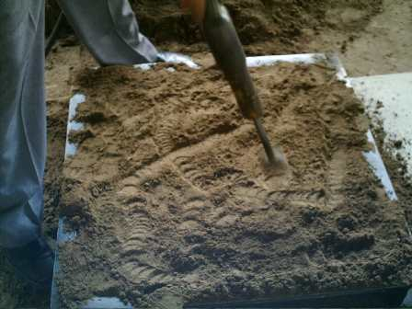
Figura No.3: Moldeo en Verde utilizando
salida del pistón neumático para
Compactación de la arena

La mezcla obtenida es una arena aglutinada a la que se le añadirá 2% de carbón bituminoso que contenga más del 30% de materiales volátiles que sirven para crear una atmósfera reductora en la interfase metal-molde.

Una vez obtenida esta mezcla se obtienen probetas a las que se realizan ensayos mecánicos como resistencia a la compresión (deben tener una resistencia de 15-25 Lb./ pul.² ), ensayos de permeabilidad a los vapores de agua y gases de combustión que proceden del agua de mezclado y del carbón bituminoso, y de su composición química.

Descripción de la Elaboración del macho o corazón de la válvula.-
De similar manera que para el cuerpo de la válvula se realiza el moldeo usando una mezcla diferente a la usada en el moldeo del cuerpo.

Para la mezcla intervienen: arena y el aglomerante llamado Silicato de Sodio, Después de compactado en una caja de machos (Figura No. 4) se insufla dióxido de carbono para la estabilización de la mezcla.

FIGURA No. 4
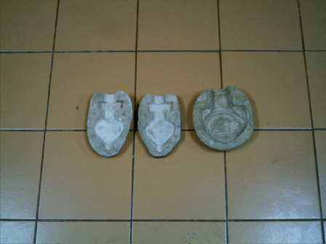
Figura No. 4: Cajas de
Machos utilizadas para la fundición
de las compuertas de las válvulas

Otro método que se puede utilizar para la fabricación de machos es con el uso de Silicato de Sodio o resina fenólica.

La arena silicia de las mismas características de la usada en el moldeo del cuerpo es diferente a la que se usa con resina fenólica para la estabilización de la arena cuyo proceso demora 1 minuto a una temperatura de 250° C. En este caso la resistencia mecánica es mejor y estable por mucho tiempo.

Una vez obtenida esta mezcla se obtienen probetas a las que se realizan pruebas de resistencia mecánica, la cual debe ser siempre mayor a 300 lb./ pul. ².

Al tener listos tanto el macho como el cuerpo de la válvula (Figura No. 5), se deja secar aproximadamente por 30 minutos y se procede al ensamblado de la caja, es decir la tapa y el fondo; los mismos que una vez unidos por la línea de partición de la caja quedaran sellados. Esta caja tendrá unos orificios por los que se introducirá el metal líquido procedente del horno y que son llamados bebederos cuya sección es calculada de acuerdo al tiempo de llenado del molde (Figura No. 6).

FIGURA No. 5
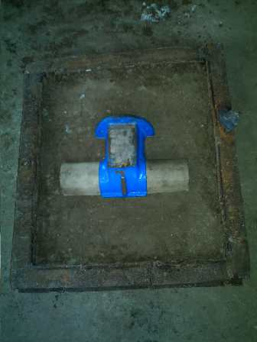
Figura No. 5: Moldeo del Cuerpo de
la válvula

FIGURA No. 6
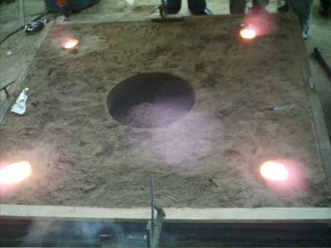
Figura No. 6: Solidificación del metal en el
molde (Obsérvense que las entradas funcionan como mazarotas)

Preparación del hierro base.-
Como se dijo en líneas anteriores, la primera etapa del proceso de fundición de válvulas de hierro dúctil es la obtención del hierro base, para lo cual existe una exigencia en términos de control preciso y severo sobre todas las etapas del proceso. Este control exigido se inicia en la selección de los materiales hasta el control de calidad del producto final; debe hacerse hincapié de que el control de las etapas es en definitiva el único medio para asegurar que el producto terminado posea las características que se buscan.

Básicamente, las operaciones unitarias que deben imponerse en la elaboración del hierro base son:
- Preparación y Selección de materias primas considerando el tamaño y limpieza de las mismas para una mejor operación del horno.
- Pesado de las materias primas y aseguramiento de los porcentajes de cada elemento a intervenir en la carga.
- Cargas al horno, Fusión, Modificación y Colado.

Preparación y selección de materias primas considerando el tamaño y Limpieza de las mismas para una mejor operación del horno
Se usa como carga del horno chatarra de acero, el mismo que viene en pacas compactadas, estos son residuos de fábricas de elaboración de envases o tapas para botellas de gaseosas, y que se pueden considerar como chatarra de primera calidad.

Estas deben pasar una inspección de control de calidad, en el cual se especifican los siguientes parámetros de composición química:

Silicio: 0.3 max.
Carbono: 0.08 max.
Cromo: 0.08 max.
Níquel: 0.05-0.20
Molibdeno: 0.01-0.10
Cobre: 0.15-0.40
Fósforo: 0.02 max.
Azufre: 0.02 max.

La chatarra de acero proveniente de los enlatados que se seleccionen, cumplen estrictamente con los requerimientos arriba especificados, por lo que se consideran aptos para el desarrollo de este proyecto.

Pesado de las materias primas y aseguramiento de los porcentajes de cada elemento a intervenir en la carga.
Se procede a realizar el pesado de los siguientes elementos asegurando que el porcentaje de la suma total de participación de carbono en la aleación (3,5 % del peso de la carga del horno), sea el siguiente:

Coke de bajo azufre: 20%
Carbón de madera: 35%
Electrodos de grafito: 35%
Grafito: 10%

Estos porcentajes son considerados para una carga del horno equivalente a 500 Kg. de metal.

Cargas al Horno, Fusión, Modificación Y Colado (Figuras No. 7, 8 y 9)

FIGURA No. 7
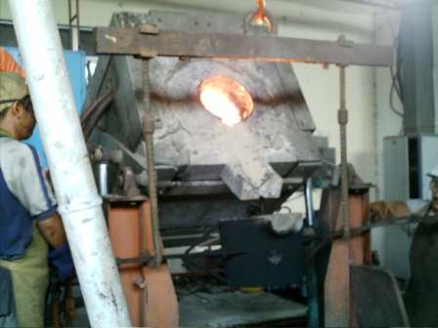
Figura No. 7: Instante del inicio del vaciado del metal líquido a la calallana

FIGURA No. 8
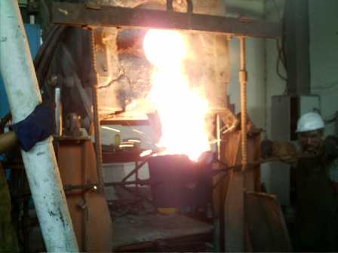
Figura No. 8: Instante del proceso de vaciado del metal a la callana para transportar a las cajas de moldeo.

FIGURA No. 9
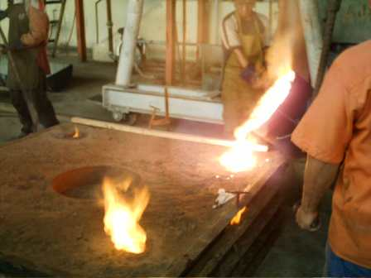
Figura No. 9: Proceso de Colado del metal
Una vez insertada esta carga al horno se espera su fusión y calentamiento hasta que la temperatura del metal sea 1550°C.

Luego se procede a la modificación de la estructura, operación que se describe a continuación:

La formación de grafito esferoidal en el hierro fundido producida por la adición de pequeñas cantidades de Magnesio puro o en aleaciones con otros elementos que promueven la formación de los nódulos. El Magnesio es el elemento más usado para producir hierro nodular; la cantidad de Magnesio residual para producir los esferoides debe estar en aproximadamente un 0,003%, pero la adición se incrementa por la presencia del azufre en el hierro base.

La temperatura de tratamiento como ya se sabe, esta sobre los 1500° C., el modificador debido a su bajo punto de vaporización, reacciona violentamente, por lo que se debe tener precaución en el momento del tratamiento.

Para efectuar la modificación del hierro base de cada una de las coladas se deben sumergir trozos de liga de Mg-Fe-Si, los cuales se añaden por medio de una campana de inmersión.

La cantidad de Magnesio necesaria para la modificación del hierro base debe calcularse mediante la formula:
% Mg. deseado
%Adición de Mg= ------------------------ + % S
% Eficiencia del horno

En cuanto al inoculante, se debe utilizar Inoculante IM43 en una cantidad equivalente al 0,25% del peso total de la carga al horno.

Desmoldeo
Realizado el colado y enfriado el material se procede a quitar el molde dejando al cuerpo de la válvula libre, proceso que se lo efectúa mediante golpes con combo (martillo) y barreta.

FIGURA No. 10
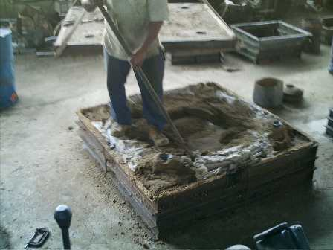
Figura No. 10: Proceso de Desmoldeo
Acabado
Una vez desmoldeado el cuerpo de la válvula, pasa a la operación de esmerilado y granallado, operaciones que dejan la superficie del cuerpo de la válvula completamente apta para adherírsele la pintura.

Pintado
El cuerpo de la válvula se sumergirá a un estanque de pintura en donde se realiza la operación de pintado.

Secado
Se espera 45 minutos hasta que la pintura de la válvula quede perfectamente adherida a la superficie recientemente fundida y acabada.

Ensamble con otros elementos constitutivos de la válvula
En esta parte del proceso, se encuentran el cuerpo de la válvula, con las demás piezas constitutivas de las válvulas, las mismas que han llegado de proveedores externos mediante compra directa. Estas son ensambladas hasta constituirse en un solo elemento, la válvula.

Almacenamiento
Ya ensambladas las válvulas, estas son trasportadas a la bodega de producto terminado en donde se las arrima una al lado de la otra, para ser despachadas.

La selección de la tecnología.-
Es un punto importante dentro del estudio realizado en este proyecto de tesis, pues esta significa una base fundamental para la posterior selección de los equipos, cantidad de mano de obra requerida, etc.

Para la decisión de la mejor alternativa, se creará una matriz de decisión (Tabla No. 6) asignando 1 a la alternativa que sea fuerte en el factor de interés en mención, y 0 cuando no lo sea, para finalmente sumar los valores y obtener la alternativa que tenga mayor peso.

TABLA No. 6
MATRIZ DE SELECCIÓN DE TECNOLOGIA

Establecimiento de la calidad metalúrgica del producto
Una vez realizada la fundición de la válvula será de suma importancia recoger ciertas muestras que sean analizadas con el fin de establecer la calidad metalúrgica del producto que se ha obtenido, estos ensayos son los siguientes:

1.- Ensayos mecánicos de resistencia a la tracción y de dureza Brinell.
2.- Ensayos metalográficos.
Obtención de muestras del hierro nodular para ensayos mecánicos

En cuanto a los ensayos mecánicos se deben efectuar las tomas de muestras de acuerdo a las normas establecidas por la ASTM, las mismas que indican que deberá obtenerse las probetas para ensayos de resistencia a la tracción (Figura No. 11 ) de la parte inferior de un bloque de solidificación “Y”, el mismo que deberá ser colado cinco minutos después de haber modificado e inoculado el material; las medidas y forma del bloque se las indica en el diagrama de la figura No 12. Según la norma, se establece que en la parte recta del bloque “Y” es donde se tienen las mejores condiciones de solidificación del material; debe mencionarse que existen diferentes tipos de bloques cuyas medidas están de acuerdo con la dimensión de las piezas y espesor de las piezas a fundirse.

Las probetas tomadas de la parte inferior del bloque se las debe maquinar hasta obtener medidas tales que sigan las normas ASTM, cuyas características y dimensiones se presentan en la Figura No. 12.

FIGURA NO.11
PROBETA PARA ENSAYOS DE TRACCION
Material: Hierro nodular
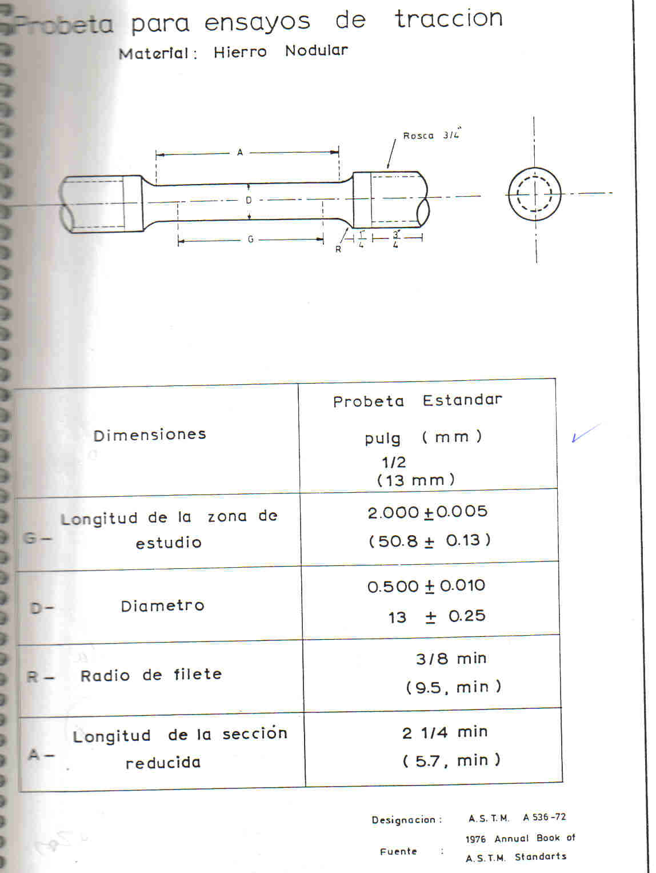
FIGURA No. 12
DIMENSIONES Y CARACTERISTICAS DEL BLOQUE “Y”
PARA SACAR PROBETAS(PARA PRUEBAS DE TENSION)
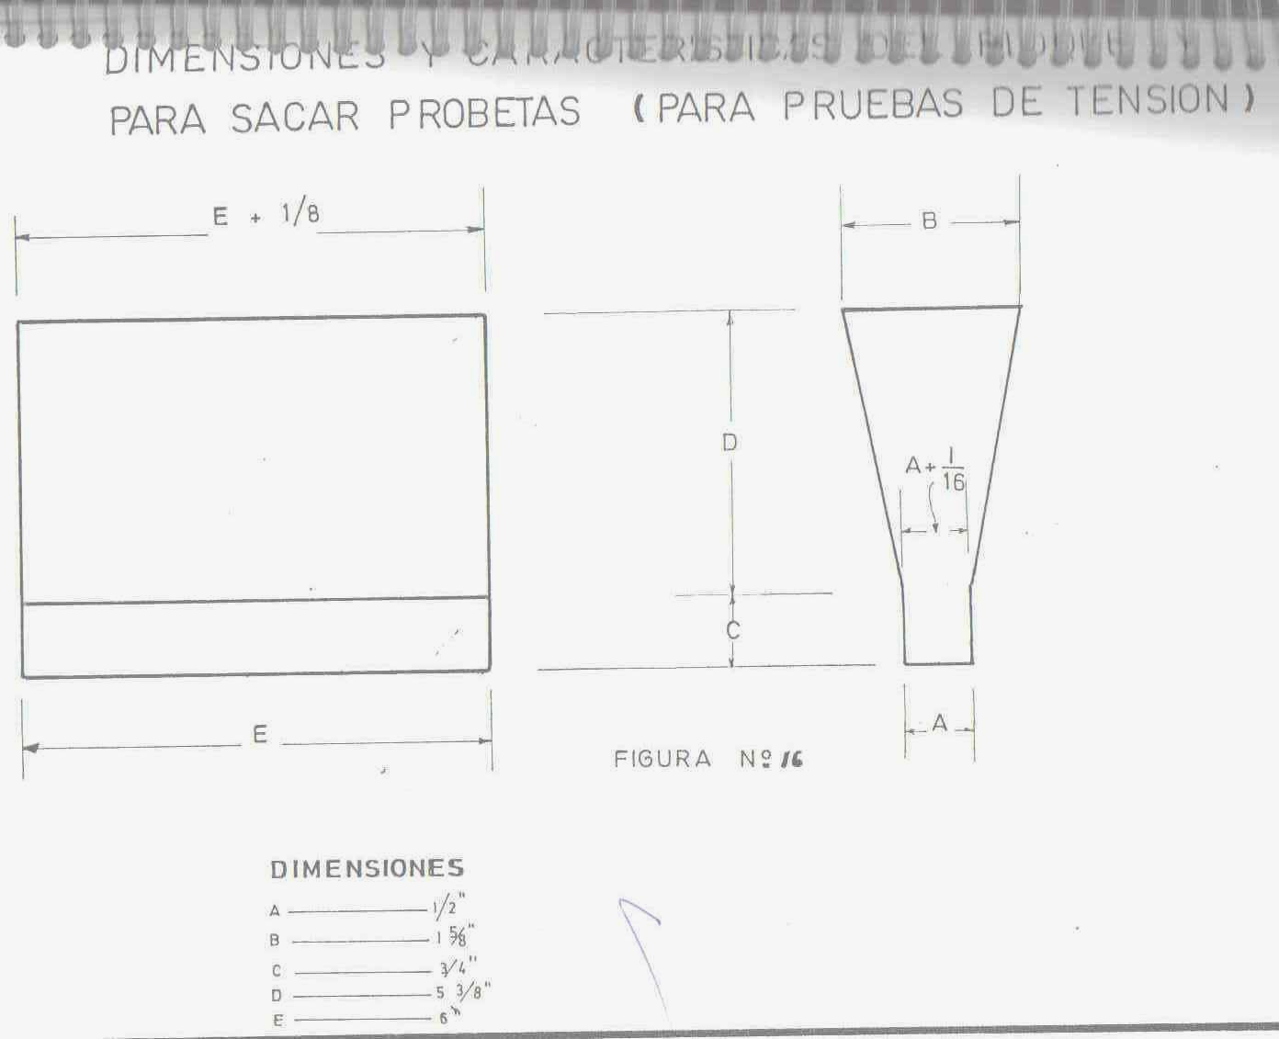

Las probetas para ensayos de dureza Brinell fueron obtenidas de los extremos de la barra provenientes del bloque “Y”.

Obtención de muestras del hierro nodular para ensayos metalográficos.

Así mismo, para efectuar los análisis metalográficos, se deben obtener muestras de la parte correspondientes a la zona de prueba de las probetas sometidas a ensayos de tracción.

Se determina a microscopio el tipo de grafito nodular, el porcentaje de nodularizaciόn, el tamaño de los nódulos, distribución de los nódulos, y la matriz de hierro nodular.

Los análisis metalográficos se pueden realizar de dos maneras, sin ataque químico y con ataque químico, en el primero, se debe determinar el tamaño de los nódulos, el porcentaje de nodularizaciόn, el tipo de grafito nodular y la distribución de los nódulos. En el segundo de ellos, se debe determinar la morfología, proporción y coloración de cada uno de los componentes metalográficos de las probetas.

Análisis Comparativo de la válvula propuesta con la válvula importada desde un punto de vista puramente técnico.
Con el fin de realizar un análisis y evaluar técnicamente las virtudes y defectos que existen entre los dos tipos de válvulas (importada y propuesta respectivamente), se realizará el ensayo de estanqueidad o Prueba Hidrostática.

Ensayo de estanqueidad o de Prueba Hidrostática para válvula importada desde Colombia
Este tipo de ensayo se lo realizó en un banco de prueba (Figura No. 13 ), el mismo que consta de una bomba manual acoplada mediante una brida, un manómetro, una válvula con extremos bridados, y una manguera de alta presión de 6,25 m.m. ( ¼ pul.).

FIGURA No. 13
BANCO DE PRUEBA
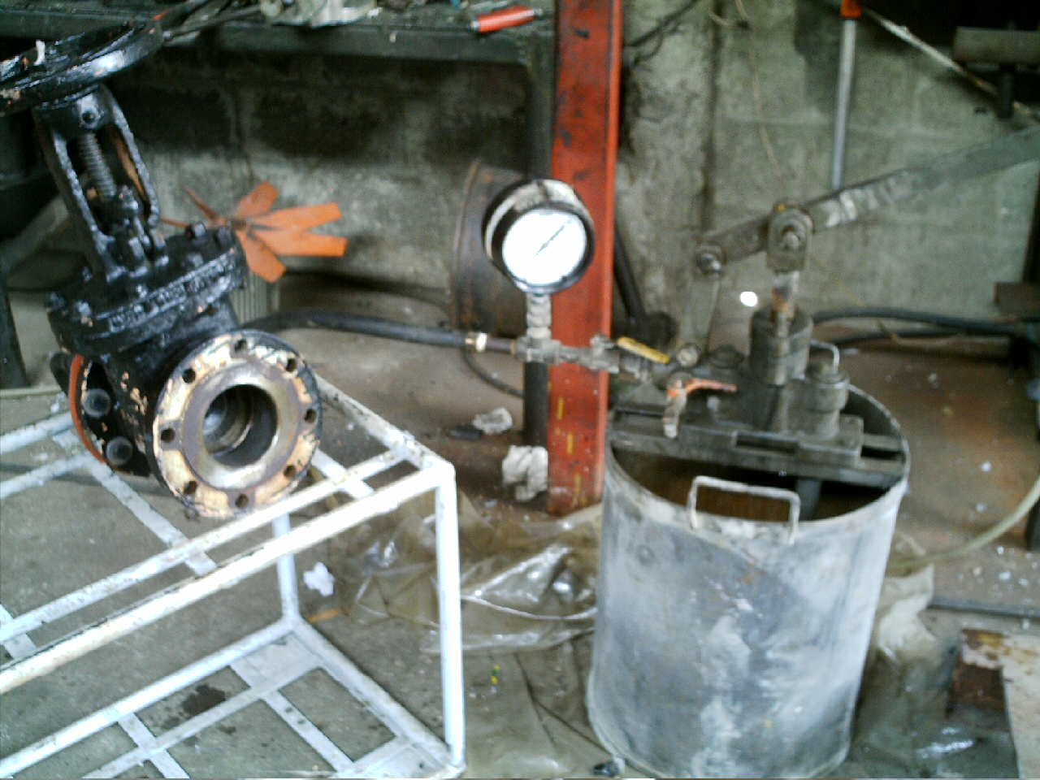

Una vez montado el banco de prueba Se inicia la presurización del sistema hasta llegar aproximadamente a 3445578,23 Pa/500 psi (Figura No. 14).

FIGURA No. 14
SISTEMA DE BANCO DE PRUEBA A 3445578,23 Pa/500 psi
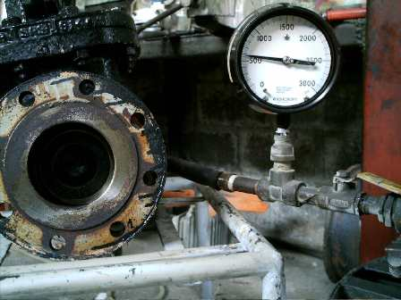

Poco a poco se sigue incrementando la presión del sistema hasta llegar a aproximadamente 6891156,46 Pa. / 1000 psi, tal como se muestra en la Figura No 15. En la misma se puede ver que a pesar de la alta presión del sistema no se detecta liqueo alguno.

FIGURA No. 15
SISTEMA DE BANCO DE PRUEBA A 6891156,46 Pa. / 1000 psi
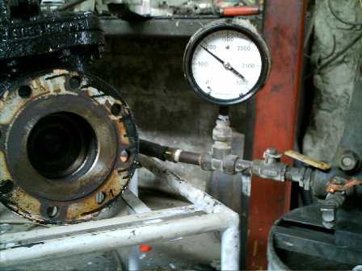

Sin embargo al seguir incrementando la presión hasta aproximadamente 8269387,76 Pa. / 1200 psi, se puede ver que se genera una falla en el sello de la válvula, tal como se muestra en la Figura No 16.

FIGURA No. 16
SISTEMA DE BANCO DE PRUEBA A 8269387,76 Pa. / 1200 psi
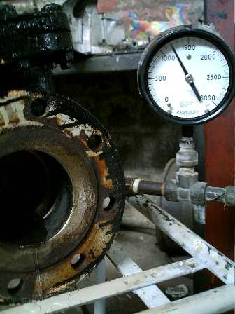

Este liqueo que se ha presentado demuestra que la presión proporcionada al sistema del banco de prueba montado (8269387,76 Pa/1200 psi) es la máxima que puede soportar la válvula.

Ensayo de estanqueidad o de Prueba Hidrostática para válvula propuesta (Fundida en Wiesner Inox.)

Así como el ensayo realizado para la válvula importada se hizo para la válvula propuesta, se utilizó un banco de prueba (Figura No. 17) que consta de una bomba manual acoplada mediante una brida, un manómetro, una válvula con extremos bridados, y una manguera de alta presión de 6,25 m.m. (¼ pul.).

FIGURA No. 17
BANCO DE PRUEBA
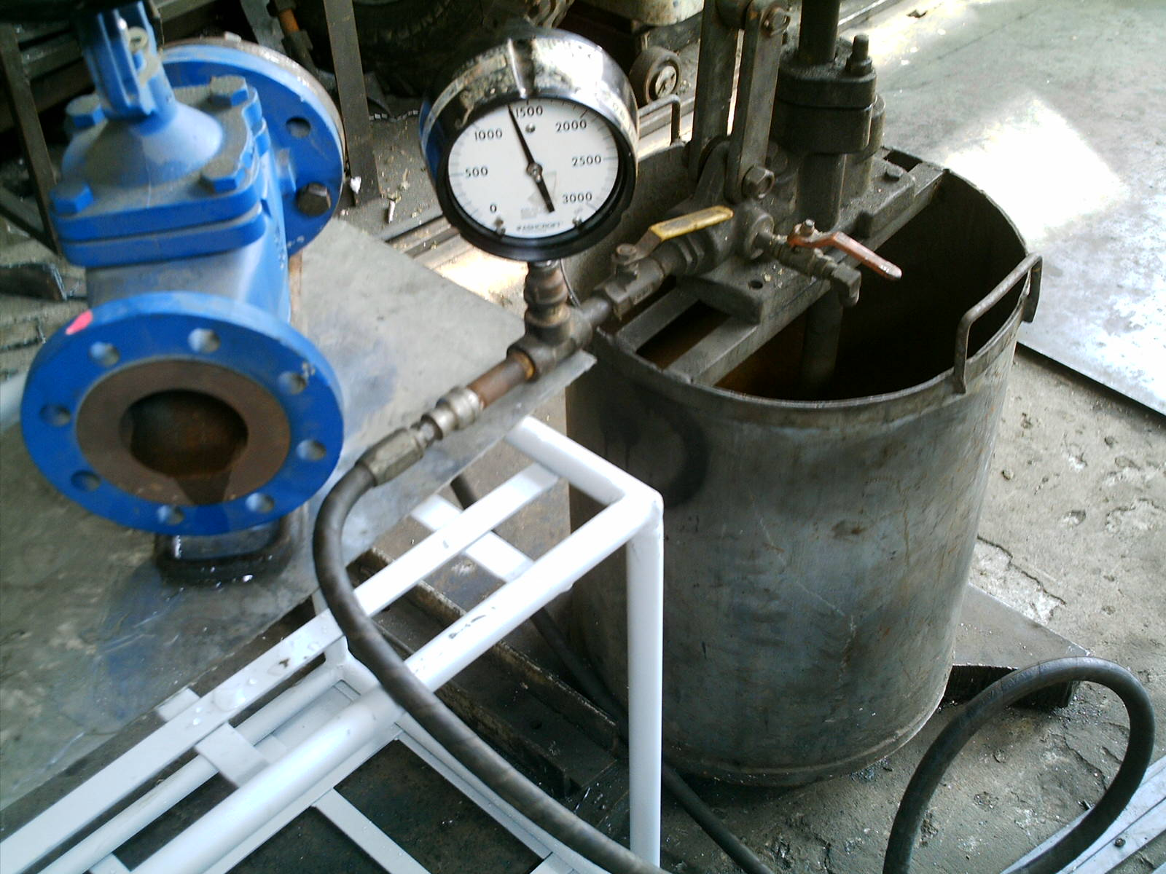

Una vez montado el banco de prueba se inicia la presurización del sistema llegando hasta una presión de 3445578,23 Pa. / 500 psi (Figura No. 18).

FIGURA No. 18
SISTEMA DE BANCO DE PRUEBA A 3445578,23 Pa. /500 psi
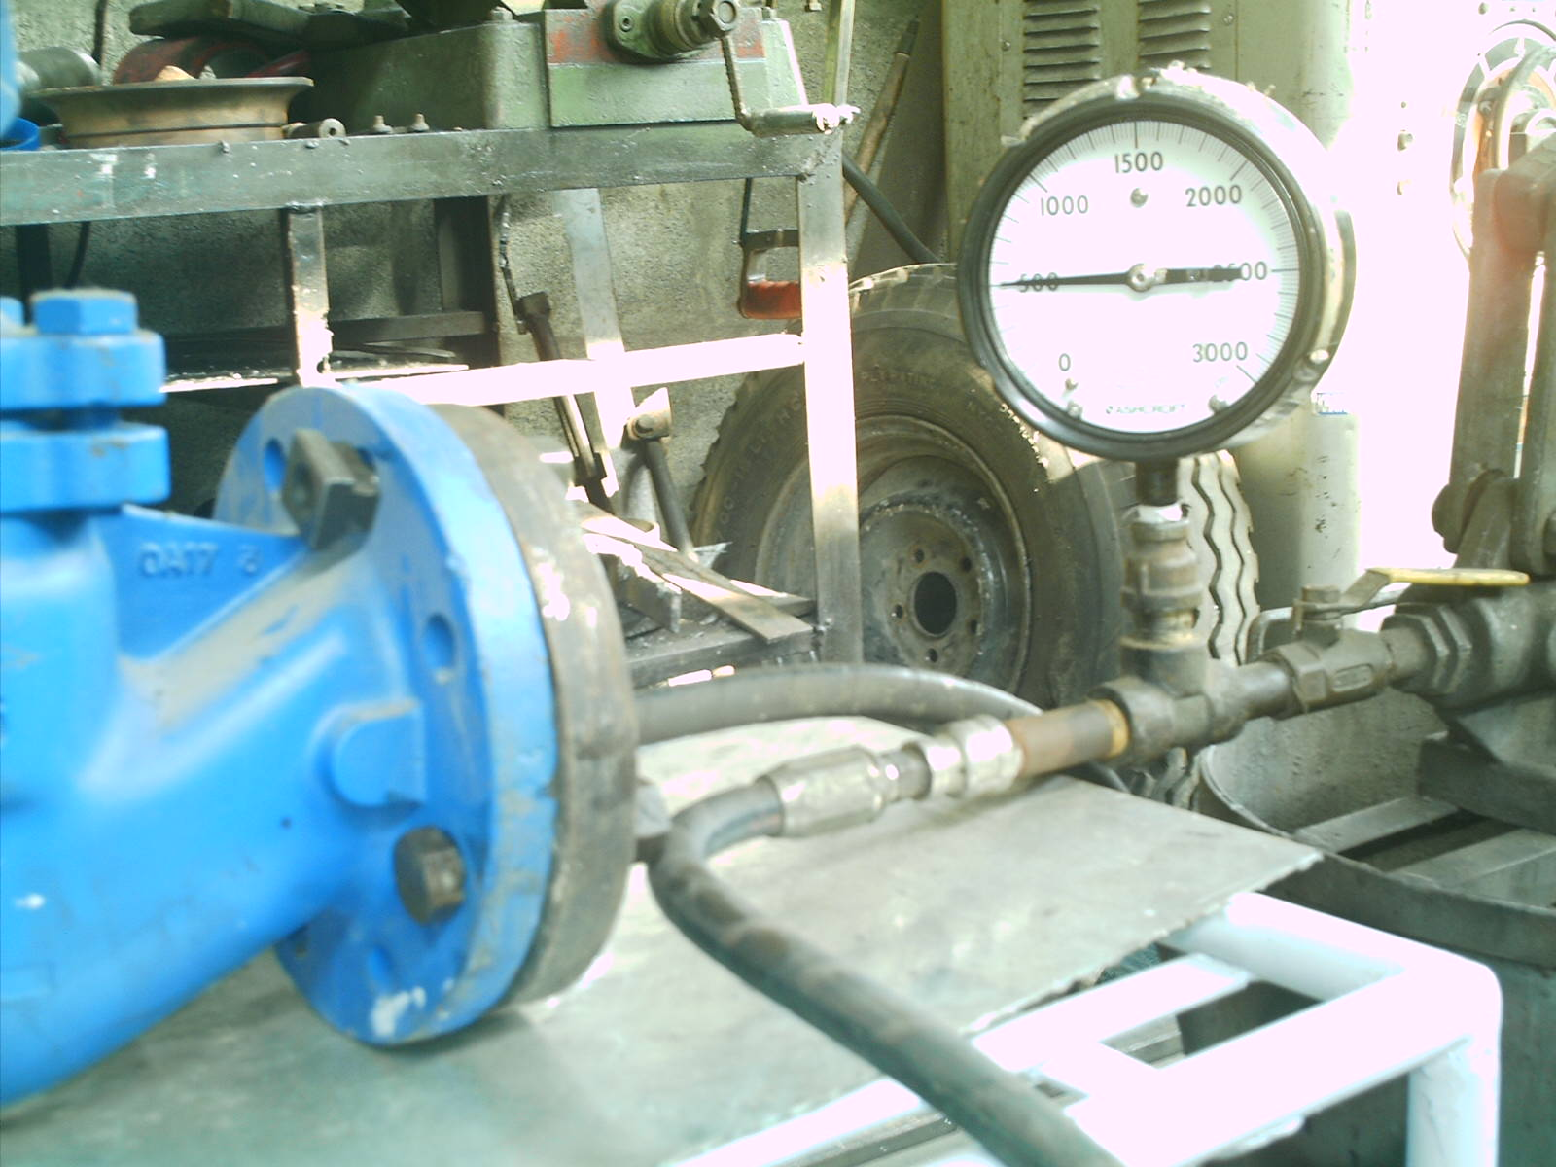

Poco a poco se sigue incrementando la presión del sistema hasta llegar a los 6891156,46 Pa. / 1000 psi , tal como se muestra en la Figura No. 19. En la misma se puede ver que a pesar de la alta presión del sistema no se detecta liqueo alguno.

FIGURA No. 19
SISTEMA DE BANCO DE PRUEBA A 6891156,46 Pa. / 1000 psi

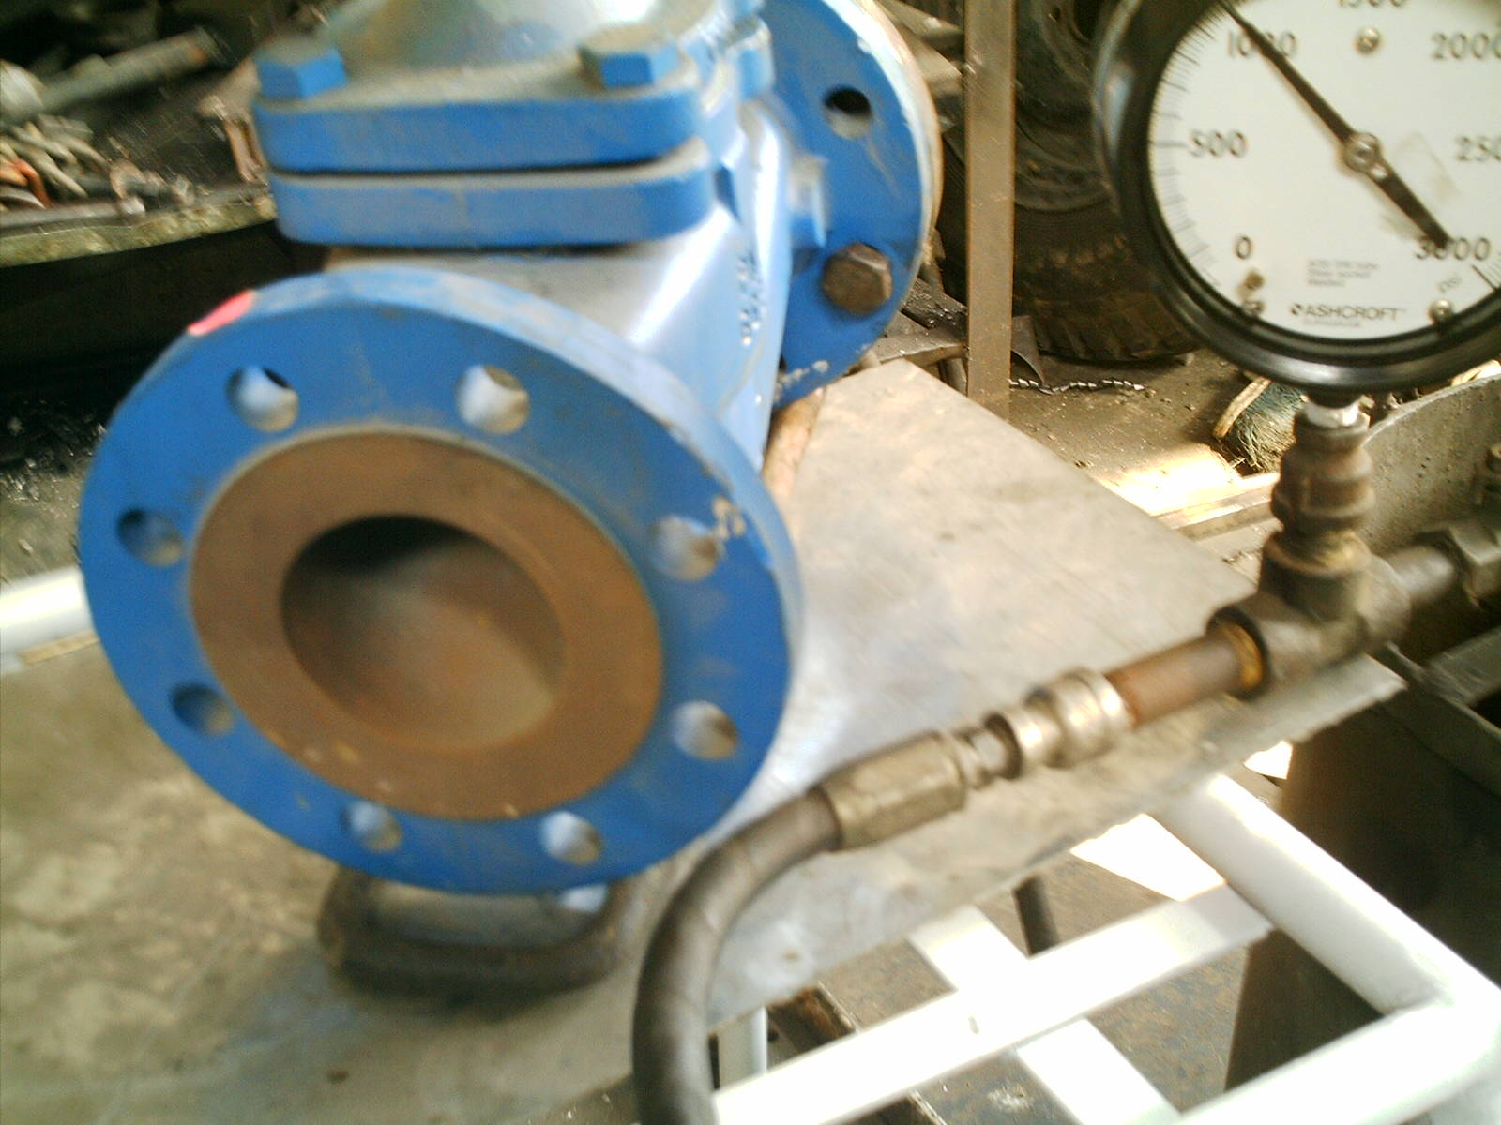

A medida que se sigue incrementando la presión se puede notar que existe una falla en sello de la válvula y se produce un liqueo. Esto ocurre a los 10336734,7 Pa. / 1500 psi (Figura No. 20).

FIGURA No. 20
SISTEMA DE BANCO DE PRUEBA A 10336734,7 Pa. / 1500 psi
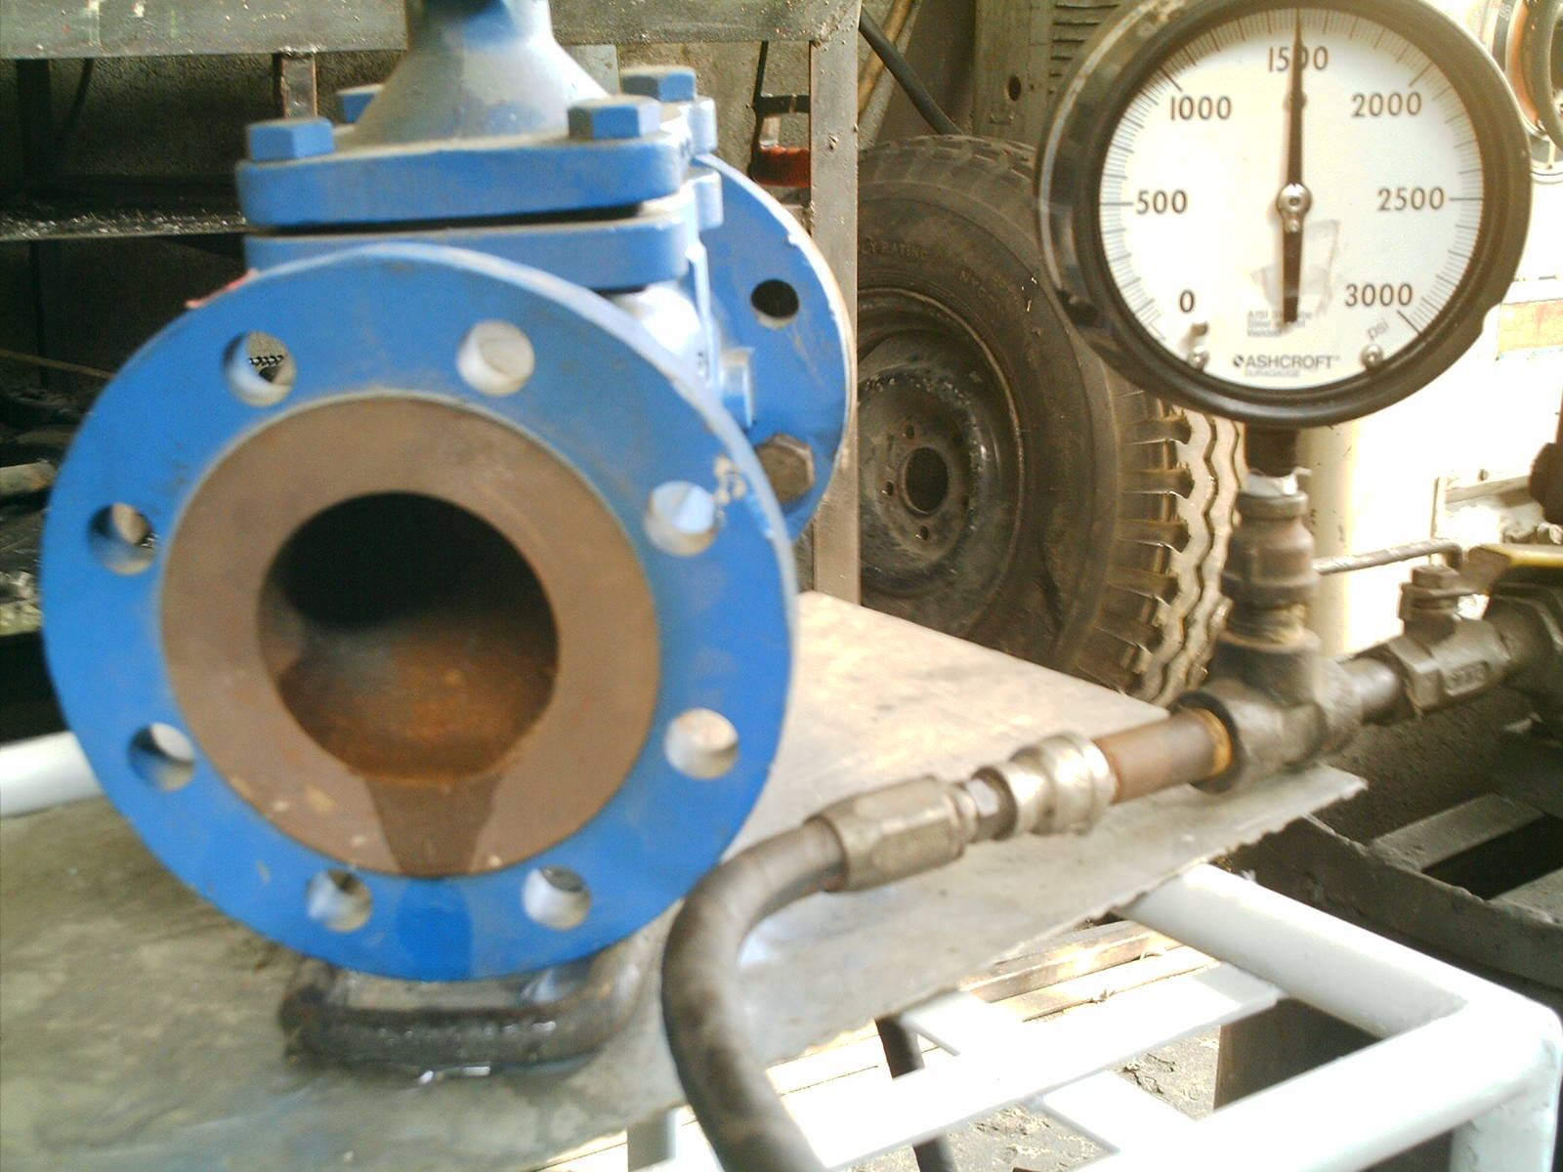

Este liqueo que se ha presentado demuestra que la presión proporcionada al sistema del banco de prueba montado (10336734,7 Pa. / 1500 psi) es la máxima que puede soportar la válvula.

Realizadas las pruebas de cada una de las dos válvulas se puede concluir que localmente se puede fabricar una válvula con mayor capacidad de sellado y resistencia a la presión que la válvula que normalmente importa Interagua.

Costo de tecnología a utilizar
En la tabla No. 7 se definen cada uno de los equipos que son necesarios adquirir para implementar la fábrica de válvulas de hierro dúctil:

TABLA No. 7
LISTA DE EQUIPOS REQUERIDOS PARA LA FÁBRICA DE VÁLVULAS

El tamaño de la demanda para este proyecto de tesis es 4124 válvulas en el año 2006, y basado en investigaciones realizadas a personal de Wiesner Inox. se considera factible planificar la producción de la planta equivalente al tamaño de la demanda, pues se quiere aprovechar la capacidad ociosa que tiene el horno de inducción y las instalaciones que tiene esta empresa dedicada a la fundición de piezas.

Balance de los Otros elementos constitutivos de las válvulas, Materia Prima y Materiales, Insumos generales.

En esta sección se analizan las cantidades requeridas de cada uno de los materiales, insumos generales y resto de partes necesarias para la Producción de válvulas de hierro dúctil para el año 2006:

TABLA No. 8

TABLA No. 10
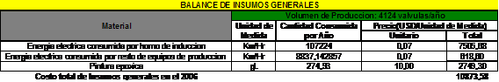

Flujo de Caja o de Fondos
El Flujo de Caja recoge todas las estimaciones de Costos plasmadas en las Tablas 8, 9 y 10, así como la estimación de ingresos basados en la investigación del precio de mercado de las válvulas y la proyección de la demanda.

Esta herramienta nos arrojará índices financieros tales como la Tasa Interna de Retorno (TIR), y el Valor Actual Neto(VAN), parámetros que nos llevarán a tomar la decisión de puesta en marcha de este proyecto, tal como se muestra en la Tabla No. 11:

TABLA No. 11
FLUJO DE CAJA

Análisis y Evaluación del Flujo de Caja
Siendo este proyecto de una relativamente alta inversión inicial, el flujo de fondos se ha definido realizar dentro de un horizonte de planificación de cinco años. Previéndose que la recuperación de la inversión inicial se de entre el cuarto y el quinto año.

Este análisis considera como Ingresos la Venta de las válvulas, los Costos Variables de fabricación de la válvula son en concepto todo costo que dependa de la cantidad de unidades producidas. En este caso particular tenemos como costos variables de producción a los siguientes: Costo de materiales y accesorios, costo de materia prima, costos de energía eléctrica de todos los equipos a instalarse en la planta, costos de pintura epóxica y costos de mantenimiento de equipos.

La diferencia entre Ingresos y Costos variables de producción es la Utilidad Operativa, la cual es un criterio de vital importancia para establecer si el negocio es rentable. Esta diferencia debe ser estrictamente positiva durante cualquier periodo de análisis. En el caso de este proyecto, la utilidad operativa siempre es positiva.

Los costos fijos se refieren a los costos del proyecto no dependientes de las unidades producidas, es decir los costos que siempre están presentes incluso si no se produce nada.

Para este proyecto se tienen costos fijos como:
Pagos a personal.- Se tienen Costos Fijos Administrativos y Operativos, los mismos que se muestran en las Tablas No. 12 y 13, respectivamente.

TABLA No. 12
BALANCE DEL PERSONAL ADMINISTRATIVO

TABLA No. 13
BALANCE DEL PERSONAL OPERATIVO

Así mismo se tienen otros Costos fijos, tales como:
- Beneficios sociales
- Arriendo de oficinas
- Depreciación/ amortización de la inversión
- Insumos de oficina y
- Otros.

La diferencia entre los Ingresos menos los costos variables y menos los costos fijos, se denomina Margen Bruto, del cual deben descontarse los rubros de Impuesto a la renta y Participación de trabajadores, lo cual resulta en el Margen Neto del proyecto.

El flujo de fondos del proyecto esta compuesto de toda la inversión en activos hecha en el año cero (2005) y de las realizadas en cualquiera de los años subsiguientes dentro del horizonte de planificación de cinco años (2006 – 2010). También se incluyen los márgenes netos de cada uno de los años del mismo periodo. Todas las inversiones se presentan como valores negativos, en cualquier año que se realizaren.

Con estos valores se procede a efectuar la evaluación económica final del proyecto, la cual se realiza en base a los criterios de Tasa interna de retorno (TIR) y Valor Actual Neto (VAN), tal como se muestra a continuación:

TIR | 21,43%
VAN (AL 15%) | $98.470,66

Tanto la Tasa Interna de Retorno (TIR) como el Valor Actual Neto (VAN) son valores altamente atractivos haciendo de este estudio un proyecto financieramente factible.

Asunciones del Flujo de Fondos o de Caja
- La competencia colombiana tiene un precio de venta de 120 USD, por lo que se introducirá la válvula al mercado con un precio del 12 % más bajo que la válvula de la competencia y tendrá un incremento anual del 3%.
- Tanto los materiales como la materia prima tendrán un incremento en el costo del 2% cada año.
- Se considera un costo de los insumos de oficina de 360 USD / año.
- A pesar de que el costo del alquiler de las Oficinas es de 8400 USD/año, Este proyecto absorberá un costo anual por alquiler de oficinas igual al 3600 USD / año, lo cual significa mas de un 42 % del Costo total del alquiler de las oficinas.
- Se tendrá un costo de mantenimiento igual al 4% del valor de la inversión inicial en maquinarias y habrá un incremento anual del 3 % , por este rubro.
- Los beneficios sociales serán iguales al 35% de los sueldos, los cuales incluyen Fondos de Reserva, Décimo Tercero, Décimo Cuarto, Bonificación Complementaria, Transporte.
- Para el cálculo del Consumo de la energía eléctrica, tanto del horno de inducción como del resto de los equipos de planta se considera un incremento del 2% por año.
- Para el cálculo del consumo de la pintura se considera un incremento anual del 2%.

Conclusiones y Recomendaciones
Conclusiones.-
- Se ha demostrado que el proyecto es factible por tener altos índices financieros deducidos del Flujo de Caja.
- Se ha demostrado que el proyecto técnicamente es viable por que además de existir tecnología en el medio, se puede producir válvulas de mejor calidad que las actualmente importadas.
- El poner en marcha este proyecto crearía fuentes de trabajo tanto para el Sector de la Construcción, como el de la Comercialización.

Recomendación
Impulsar la actividad de la fundición como proceso de manufactura es altamente recomendable, pues generaría un producto de alta competitividad a nivel internacional, en términos de costos y de calidad del material.

BIBLIOGRAFIA
En libros
- Metals Handbook Ninth Edition Tomo 1
- Metals Handbook Ninth Edition Tomo 2
- Metals Handbook Ninth Edition Tomo 3
- SAE Handbook Part 1, 1979
- Informes técnicos de Wiesner Inox.
- Tesis Ing. Jacinto Flor Diaz: “ Obtención de Hierro Nodular en horno de crisol”
- Plan de Trabajo de Interagua

En el Internet
- www.astm.org

